Die Wildauer Maschinen Werke zu Gast beim NAFEMS World Congress for Simulation in Florida und an der University of Tampa
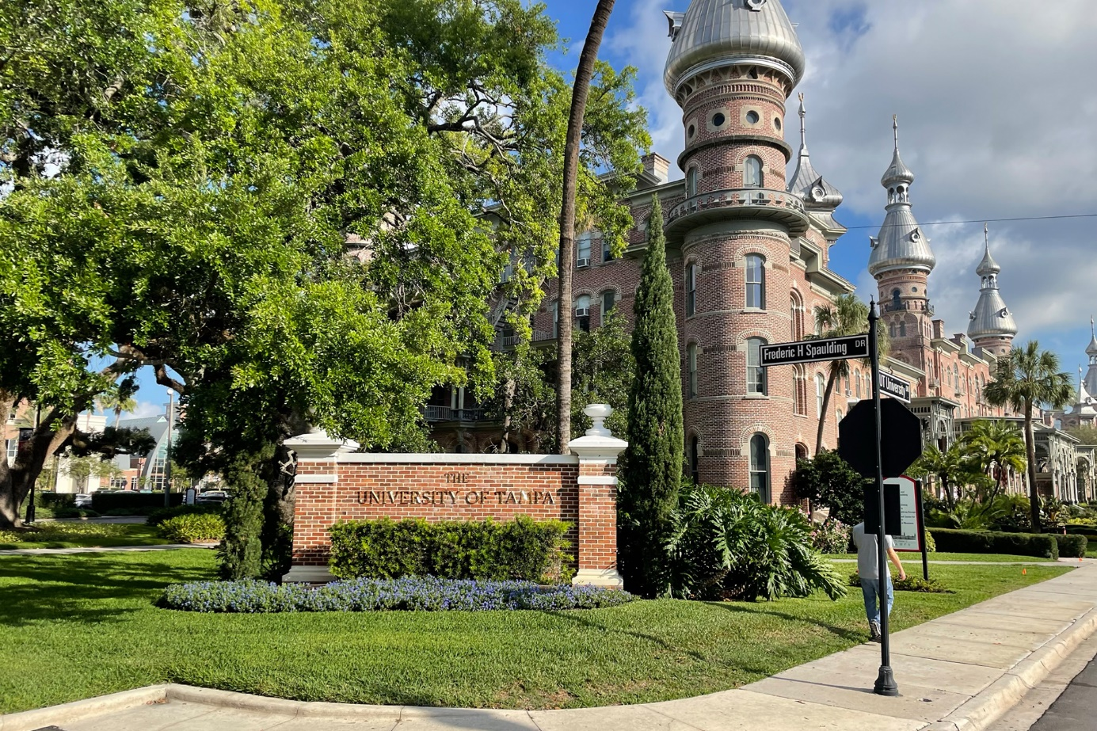
Bildunterschrift: Die University of Tampa in Florida war eine Station des Teams der Wildauer Maschinen Werke im Mai 2023, um mögliche Kooperationen in der Lehre aufzubauen.
Bild: TH Wildau
Subheadline: Internationale Kooperationen
Teaser:
Die Wildauer Maschinen Werke (WMW) sind die Lern-, Forschungs- und Transferplattform für digitale Kompetenzen der TH Wildau. Es handelt sich um ein Netzwerk verschiedener Studiengänge und Forschungsgruppen, die im Kontext einer Fahrzeugbaufirma zu einer virtuellen Fallstudie zusammengeschlossen sind. Im Mai waren einige WMW-Vertreter*innen zu Gast beim NAFEMS World Congress for Simulation in Florida und an der University of Tampa.

Text:
Wie interdisziplinäre Zusammenarbeit funktioniert, beweisen die Wildauer Maschinen Werke (WMW) der Technischen Hochschule Wildau (TH Wildau). Als Lern-, Forschungs- und Transferplattform für digitale Kompetenzen handelt es sich um ein Netzwerk verschiedener Studiengänge und Forschungsgruppen, die im Kontext einer Fahrzeugbaufirma zu einer virtuellen Fallstudie zusammengeschlossen sind. Konkret bedeutet dies, dass beispielsweise Maschinenbau-Studierende für die Konstruktion, Telematik- und Verkehrssystemtechnik-Studierende für die Fahrassistenzsysteme und Logistik-Studierende für die Logistik der Modelltrucks zuständig sind.
Im Mai reiste ein Team der Wildauer Maschinen Werke über den großen Teich nach Florida. Beim NAFEMS World Congress for Simulation, einer der größten Konferenzen für simulationsbezogene Themen weltweit, war das Team mit einem von insgesamt über 300 Vorträgen beteiligt. Neben ausgewählten Vorträgen aus den Bereichen Simulationsdaten-Management und Crash-Impact-Simulation waren in diesem Jahr auch Themen aus dem Bereich Autonomes Fahren stärker vertreten und bildeten eigene sogenannte Session-Cluster. In einem dieser Cluster hielt Tobias Peuschke-Bischof, Doktorand an der TH Wildau im Bereich Autonomes Fahren bei der WMW-Lernfabrik, einen Fachvortrag. Dieser stieß auf gute Resonanz seitens des Publikums. Darüber hinaus konnte das Team interessante Kontakte zu internationalen Unternehmen in diesem Bereich knüpfen.
Internationale Kooperationen in der Lehre
Ein weiteres Highlight der Reise war ein Besuch der University of Tampa mit ihren rund 10.000 Studierenden in vier Fachbereichen, speziell des Lehrstuhls für Computerwissenschaften von Prof. Jean Gourd. Am dortigen Lehrstuhl wird ein Bachelor für Computer Science angeboten, unter anderem mit Schwerpunkten in den Bereichen Cyber-Security, Data Science, Künstliche Intelligenz und Human-Machine-Interaktion. Die Lehre ist stark projekt- und anwendungsorientiert, ähnlich der Lehre an der TH Wildau, weswegen eine Vorstellung der Wildauer Maschinen Werke im Fokus stand.
Die Veranstaltung hatte zunächst den Charakter eines klassischen Pitchs, also einer Art Wettbewerbspräsentation. Das Team startete in einem Hörsaal des nagelneuen Informatik-Gebäudes und sollte am Rednerpult die Themen vorstellen. Schon nach zehn Minuten wechselte die Atmosphäre jedoch zu einem entspannten workshopähnlichen Charakter. Alle Beteiligten saßen zusammen, sprachen die Folien gemeinsam durch und diskutierten verschiedene Anknüpfungspunkte in der Lehre. Hierbei kristallisierten sich insbesondere Themen in den Bereichen Autonomes Fahren und Data Science heraus, für die im Anschluss erste Zusammenarbeiten für das nächste Semester vereinbart wurden. Ein hierfür eventuell notwendiger Kooperationsvertrag wurde bereits lose vorbesprochen. Prof. Gourd lud das Team nach dem offiziellen Teil zu einer Tour über den beeindruckenden Campus ein und führte den angenehmen Austausch fort, inklusive einer Führung durch die Stadt Tampa.
„Wir freuen uns, dass wir die Potenziale einer möglichen Kooperation darstellen konnten und auf so positives Interesse gestoßen sind. Natürlich ergeben sich jetzt für uns auch einige Hausaufgaben, was die gemeinsame Nutzung von Projektmanagement- und IT-Infrastruktur unserer Lernfabrik betrifft. Hier müssen wir noch einiges in die Wege leiten, um das gemeinsame Arbeiten deutscher und amerikanischer Studierender in ausgewählten Themen zu ermöglichen und eine lebende Kooperation auch tatsächlich zu starten“, so Prof. Stefan Kubica, Vizepräsident für Digitalisierung und Qualitätsmanagement und Sprecher sowie Koordinator der Wildauer Maschinen Werke.
Weiterführende Informationen

Informationen zu den Wildauer Maschinen Werken der TH Wildau: www.th-wildau.de/wmw

Fachliche Ansprechperson:
Prof. Stefan Kubica
Wildauer Maschinen Werke
TH Wildau
Hochschulring 1, 15745 Wildau
Tel.: +49 3375 508 327
E-Mail: stefan.kubica@th-wildau.de

Ansprechpersonen Externe Kommunikation TH Wildau:
Mike Lange / Mareike Rammelt
TH Wildau
Hochschulring 1, 15745 Wildau
Tel. +49 (0)3375 508 211 / -669
E-Mail: presse@th-wildau.de

